МКОУ «Санчинская СОШ»

Информация
о реализации Республиканских целевых программ
за 2 квартал 2018г

В целях совершенствования работы и во исполнение Республиканских целевых программ, согласно письму МОН РД №289/06-18 от 6 февраля 2012г в Санчинской СОШ апреля оп май 2018 года была проделана следующая работа
- по «Повышению безопасности дорожного движения»

№ | Мероприятия | Охват уч-ся | Сроки проведения
 | Беседа с уч-ся 3 класса на тему «Ловкий пешеход» | 3 кл | апрель
 | Настольная игра по правилам дорожного движения «Эстафета земного огонька» | 2-4 кл | апрель
 | Пятиминутки с учениками на тему «А знаешь ли ты…?» | 1-4кл | апрель
 | Беседа с уч-ся на тему «Оказание доврачебной помощи» | 9-11кл | май
 | Участие в районном конкурсе «Безопасное колесо- 2018» | 6кл | апрель
 | Проведение школьного конкурса «Кручу педали» | 1-6 кл | апрель

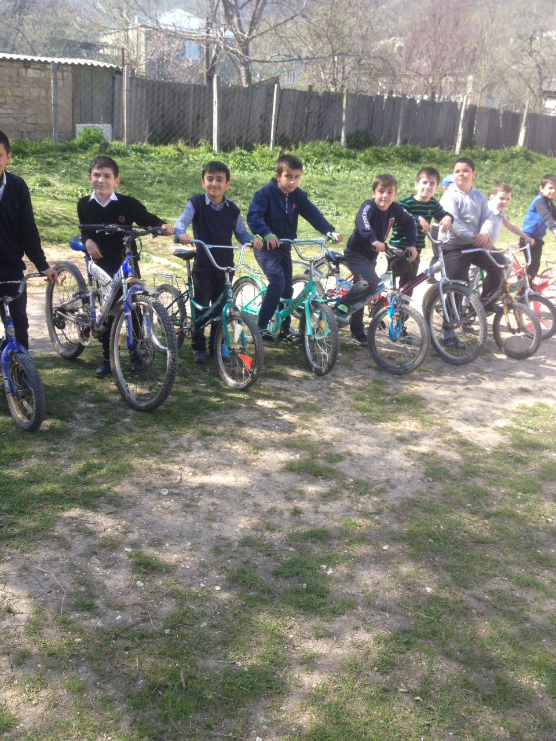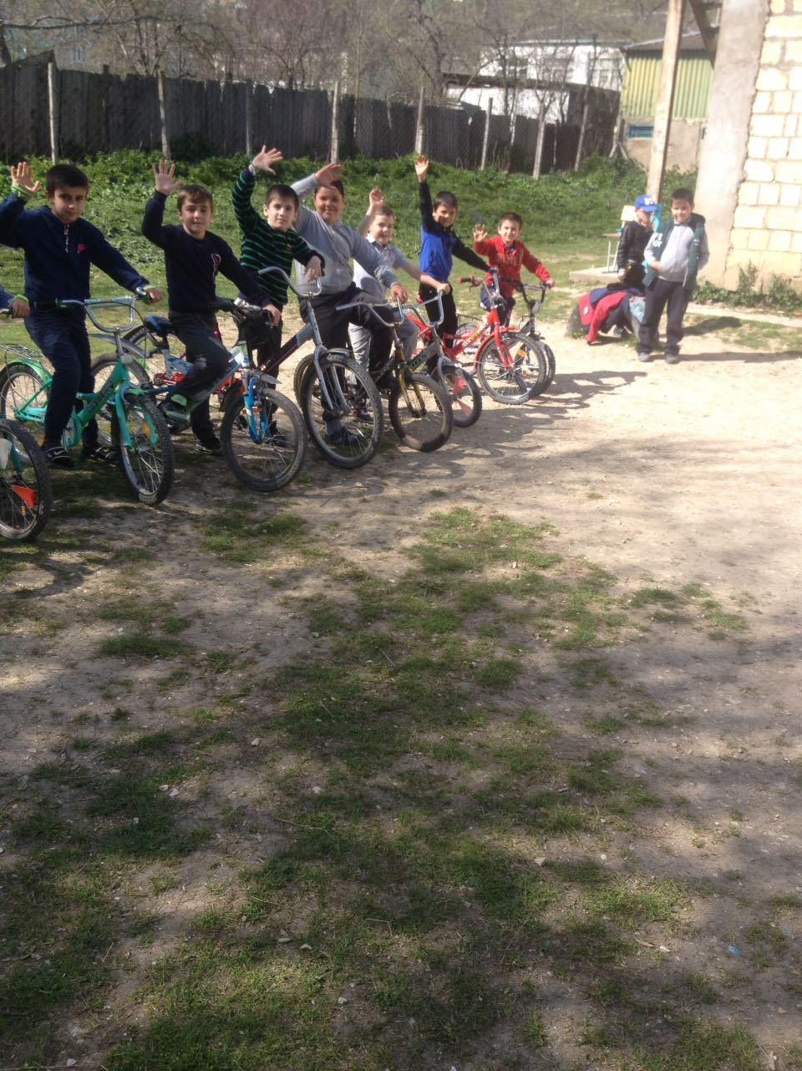
- «Об утверждении государственной программы «Развитие национальных отношений в Республике Дагестан»

№ | Мероприятия | Охват уч-ся | Сроки проведения
1 | Приняли участие на республиканском смотре- конкурсе «Традиции Кайтага» | 5-11 кл | апрель
2 | Урок «Крым» | 9кл | 20.04
3 | Просмотр фильма «Горчнка» | 9кл | май

- Постановления Правительства Республики Дагестан от 20 сентября 2010 г. № 304 «О республиканской целевой программе «Патриотическое воспитание граждан в Республике Дагестан

№ | Мероприятия | Охват уч-ся | Сроки проведения
 | Диагностика | 5-11 | В теч четверти
 | Гагаринский урок |  | Апрель
 | Общешкольная линейка на 1 мая |  | 30 апреля
 | Ремонтные работы у мемориал уч-в  ВОВ |  | 5мая
 | Открытый кл час в 3 кл на ему «73 года Победы» |  | 6мая
 | Общешкольная линейка к Дню Победы |  | 8мая
 | Участие в шествии Бессмертного полка |  | 9мая

- Во исполнение Законов РД от 5 апреля 2010 г. № 12 «Об утверждении республиканской целевой программы «Комплексные меры противодействия
злоупотреблению наркотических средств и их незаконному обороту» и
- Об утверждении государственной программы Республики Дагестан «Обеспечение общественного порядка и противодействие преступности в Республике Дагестан на 2014 -2017 годы.

№ | Проведенная работа | Охват уч-ся | Сроки проведения
1 | Беседы с учениками ст классов по профилактике преступности и безнадзорности. | 9-11 кл | апрель
2 | Просмотр с учениками ст классов видеороликов о вреде наркотиков. |  | апрель
3 | «Мы – за здоровый образ жизни»  Спортивное мероприятие приуроченное к Дню здоровья | 1-11кл | апрель
 | Мероприятие организованное отделом молодежи «нет наркотикам» | 9-11кл | май

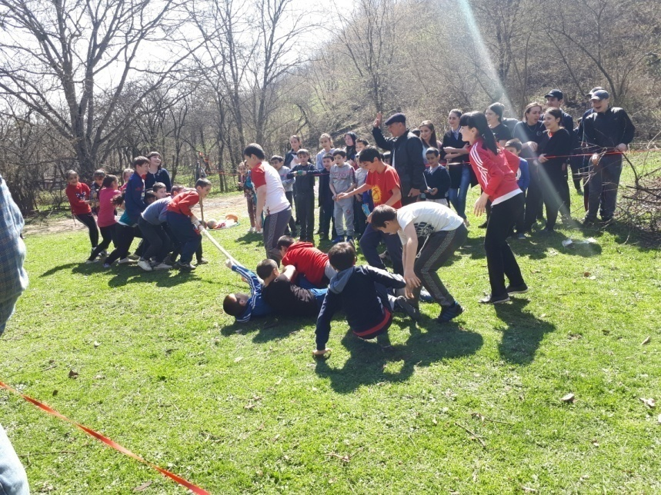

- «Здоровый образ жизни»

№ | Мероприятия | Охват уч-ся | Сроки проведения
1 | День здоровья | 9-11 | 7 апреля
2 | День птиц | 1-7 | апрель
3 | Поход «Весна пришла» | 1-11 | апрель
4 | Неделя физ-ры | 1-11 | май
5 | Субботники | 5-11 | Апрель-май
6 | Агитационная работа по предупреждению инфекционных заболеваний, раздача памяток. | 1-11 | май
7 | Участие в конкурсе лучших школьных спортивных клубов.  ШСК «Олимп» | 5-11 | апрель

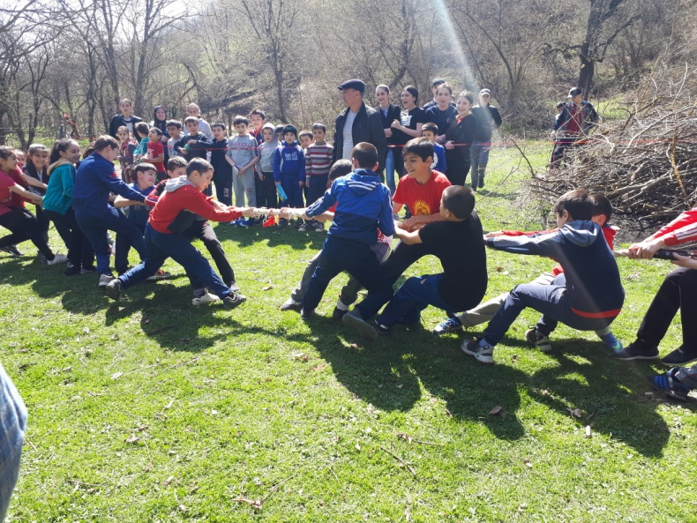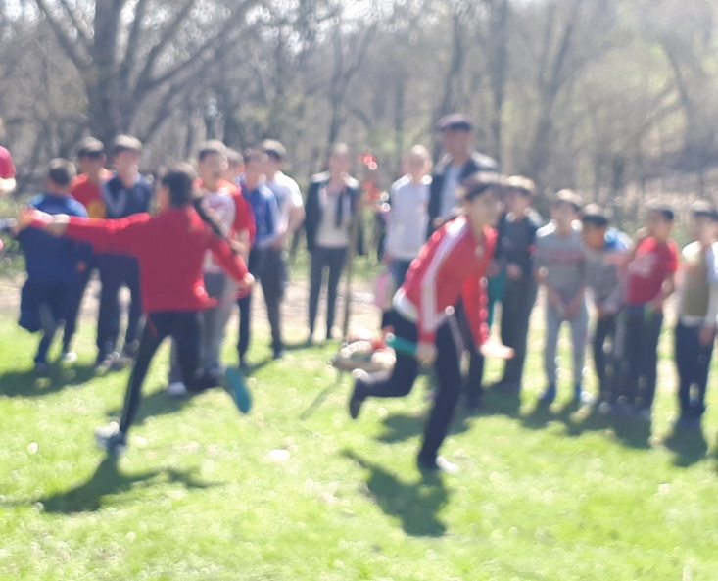

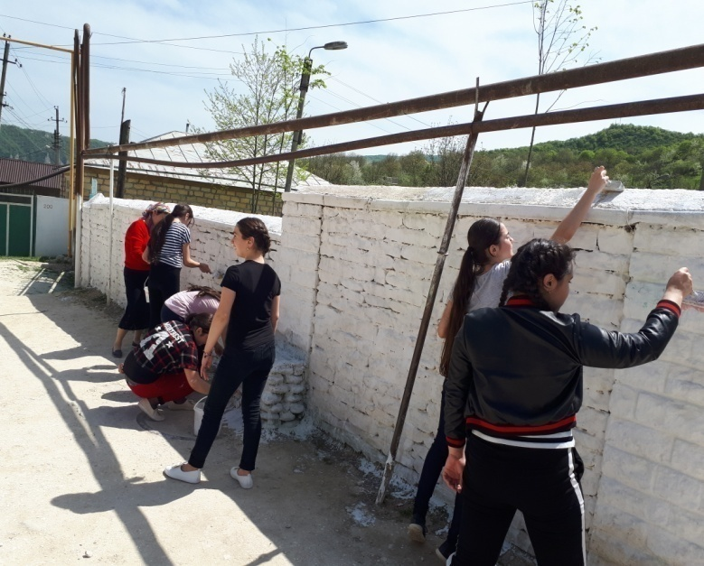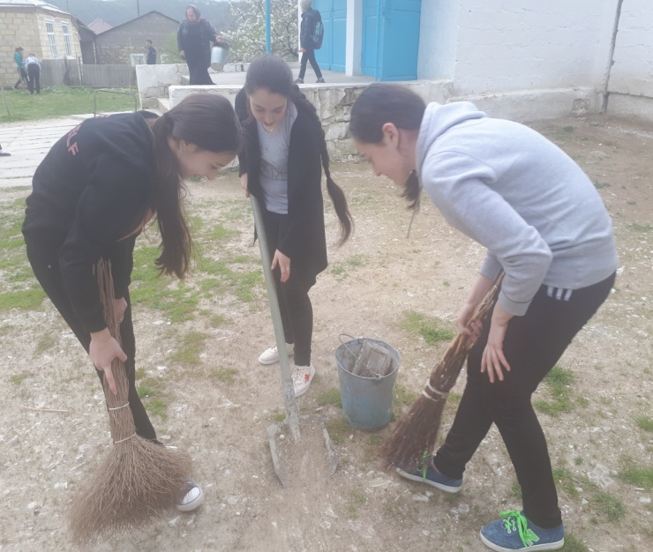

- Антитеррористические мероприятия

№ | Мероприятия | Охват уч-ся | Дата
 | Вопрос на родительском собрании «не отдадим своих детей» | 8-11кл | апрель
 | Открытый кл час в 3 классе «Помним!» | 8-11кл | май
 | Участие на празднике весны и труда | 9кл | май
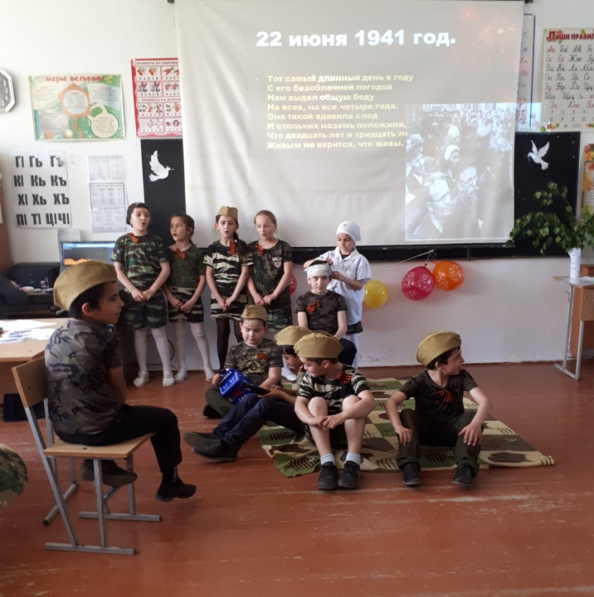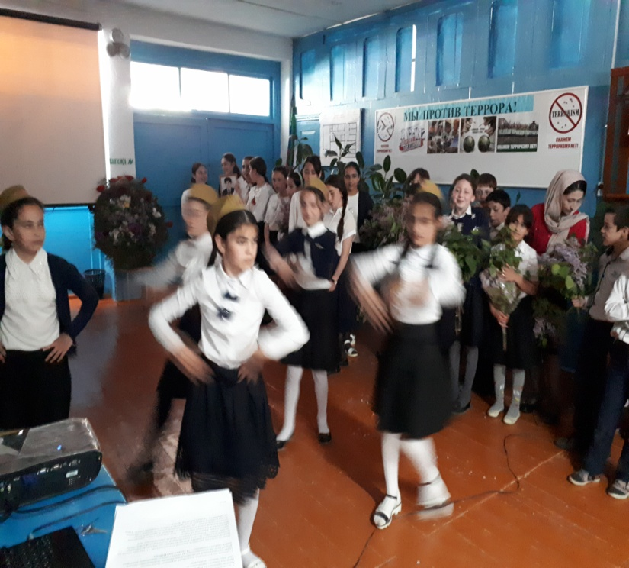

Зам по ВР Закарьяева Ф.Ш.

